**ASSUNTO:** Indica, ao Exmo. Senhor Prefeito Municipal Dr. Paulo de Oliveira e Silva, que junto as Secretarias competentes, capinagem e limpeza da praça e a manutenção ou troca dos brinquedos da Praça situada à Rua Vereador Raul Brunialdi, Jardim do Lago.

**DESPACHO:**

**SALA DAS SESSÕES____/____/_____**

**PRESIDENTE DA MESA**

**INDICAÇÃO $NÚMERO$ DE 2021**

**SENHOR PRESIDENTE,**

**SENHORES VEREADORES**

Indico, ao Exmo. Senhor Prefeito Municipal Dr. Paulo de Oliveira e Silva, que junto as Secretarias competentes, capinagem e limpeza da praça e a manutenção ou troca dos brinquedos da Praça situada à Rua Vereador Raul Brunialdi, Jardim do Lago.

Considerando que as praças públicas e os brinquedos ajudam na qualidade de vida da população, que seus espaços promovem convívio social, diversão das crianças nos momentos de lazer.

A manutenção é mais um fortalecimento à preservação destas áreas verdes públicas, afim de evitar o aparecimento de animais peçonhentos, como aranhas, escorpiões, serpentes, que têm maior incidência em períodos de calor.

Segue fotos do local:

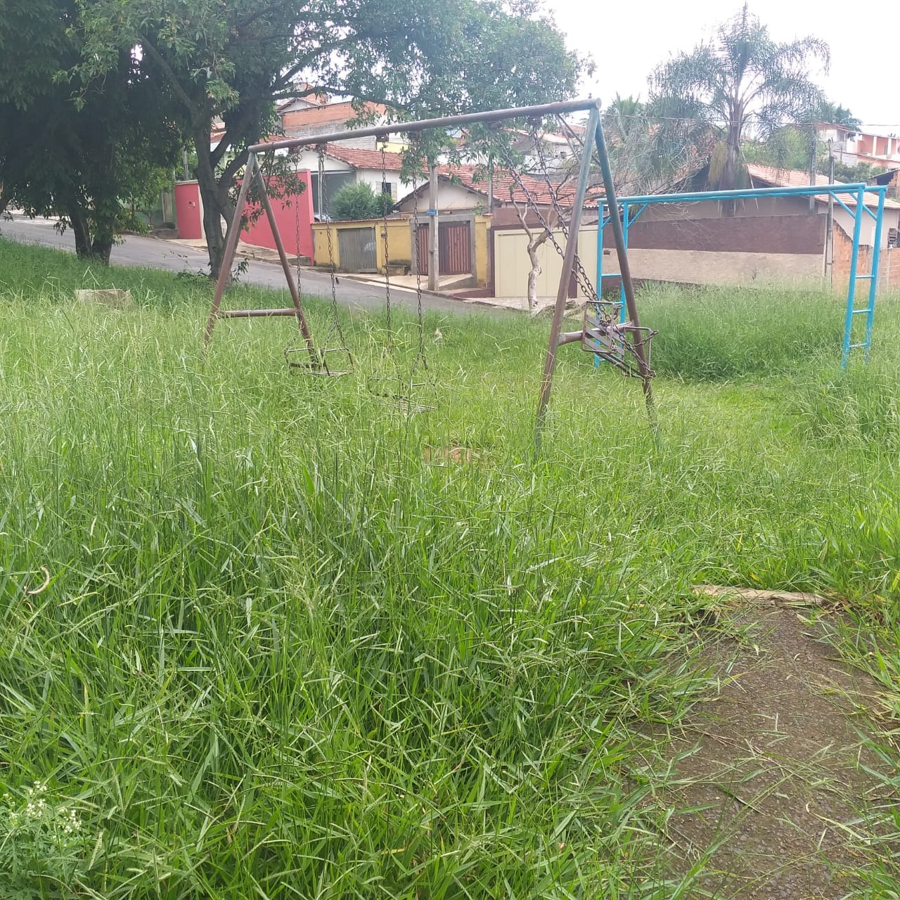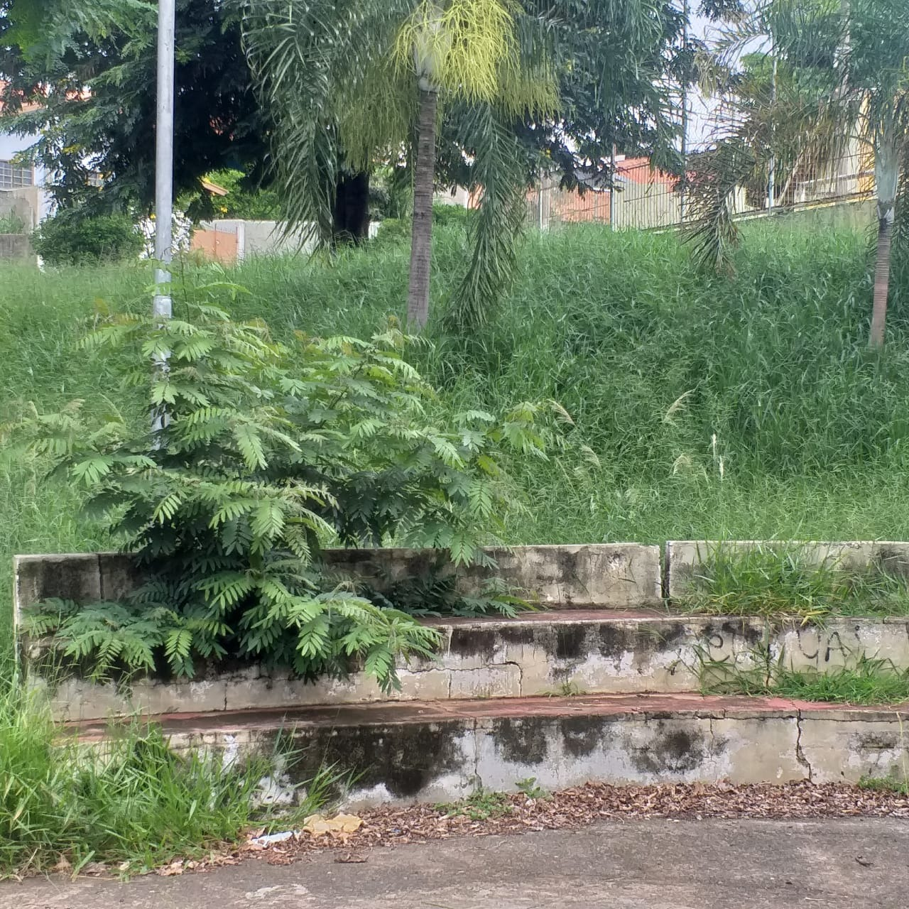

**Sala das Sessões “Vereador Santo Rótolli”, em 01 de fevereiro de 2.021**

______________________________

**DRA JOELMA FRANCO DA CUNHA**

**VEREADORA**